**设备登记应用使用说明**

设备登记应用程序是用于设备使用登记、故障登记、设备信息查询，使用方式包含企业微信客户端和PC浏览器端。

1. 企业微信客户端使用

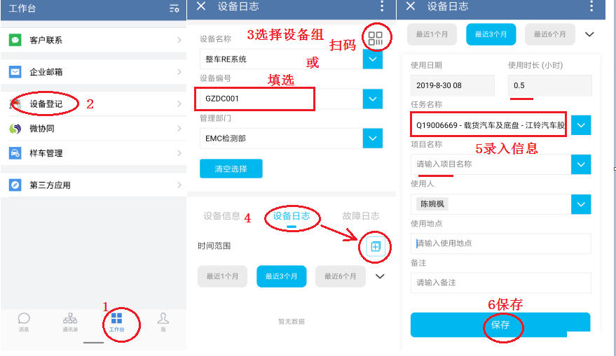

1. PC浏览器端使用

<http://deviceman.caeri.com.cn>:6037

访问该网址后会弹出二维码登录验证页面，这时需要通过企业微信来扫码验证

界面和微信一样，可以导出来。

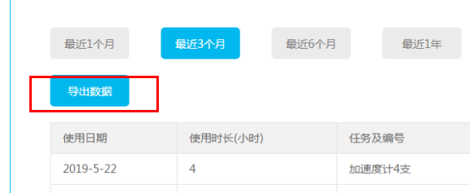

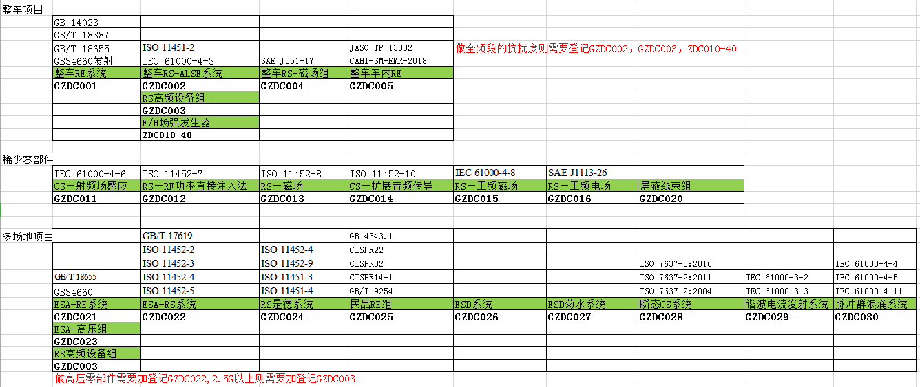

3，准备设置

1. 企业微信客户端及OA关联设置

因为设备登记小程序是部署在企业微信中的应用，应用需要与OA进行关联用户认证，而对用户进行识别的唯一信息就是手机号，所以需要用户将企业微信中登记的手机号和OA中登记的手机号一致，企业微信及OA中设置手机号的页面如下：

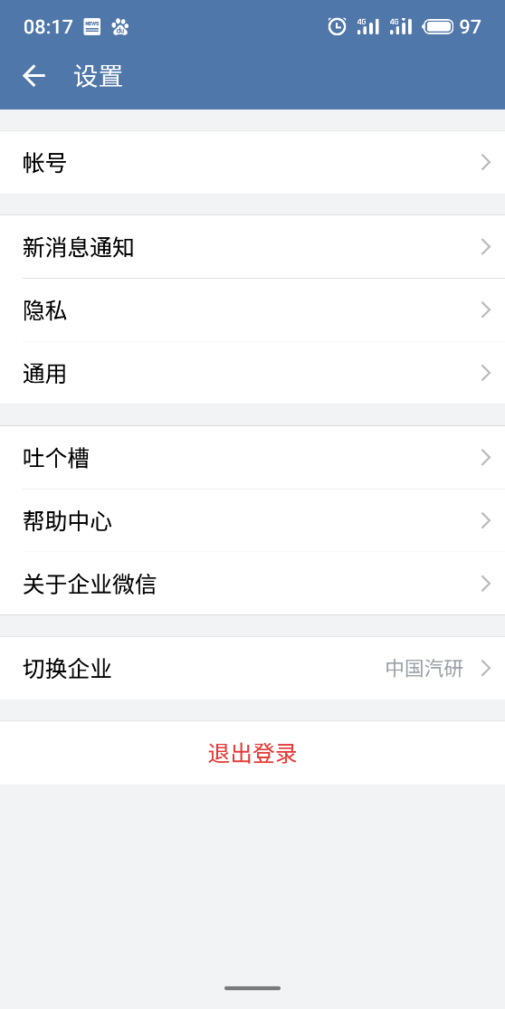

企业微信手机号设置（我-设置-账号-手机号）

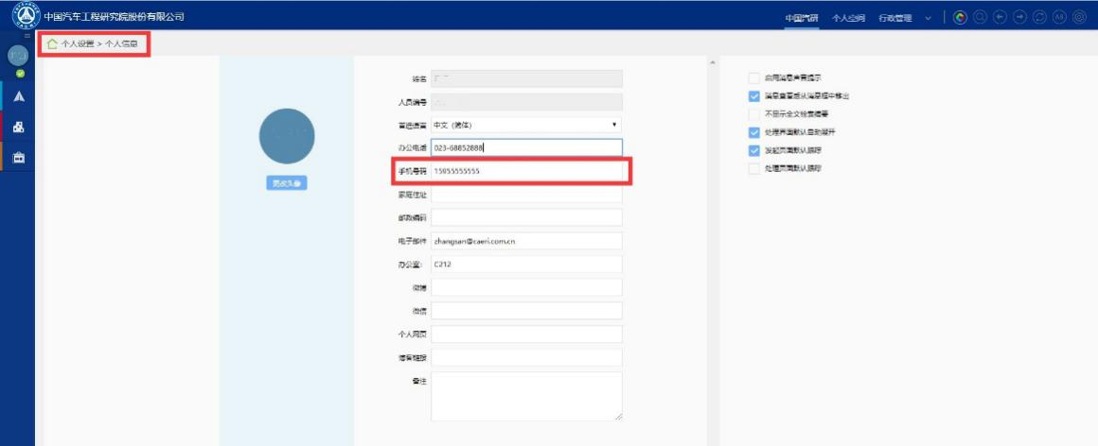

OA中手机号设置（设置-个人设置-个人信息）